PERSONAS SENTENCIADAS EN LOS
TRIBUNALES PENALES

En este informe se describe la información relacionada con las personas sentenciadas en los tribunales penales y su respectivo análisis estadístico durante el año 2016.

I. Patrón general

1.1. Juicios terminados con sentencia

Antes de iniciar el análisis de los principales patrones relacionados con las personas sentenciadas es importante indicar que en el 2016 se dio un total de 11.016 juicios para determinar la realidad de cada uno de los eventos penales asociados, lo que requirió sentencia de primera instancia. De esa gran totalidad de debates realizados se sentenciaron 12.915 personas y al ser esta última cifra mayor a la cantidad de juicios se establece que hubo juicios donde se procesó a más de una persona a la vez.

En el siguiente cuadro, se muestra la distribución de la cantidad total de juicios terminados con sentencia según el título del delito como se especifica en el código penal o la infracción de legislación específica separando tal información por tipo de tribunal penal, esto es, agrupando los datos de acuerdo a si fueron tramitados por tribunales penales “ordinarios”; es decir, aquellos que no están especializados en la atención de asuntos cometidos en flagrancia y por los tribunales dedicados exclusivamente flagrancia. En definitiva, la frecuencia más alta se registra en juicios por delitos contra la propiedad pues en el 2016 se dieron 4.359 debates de esta naturaleza de los cuales 2.864 (65.7%) se dieron en tribunales “ordinarios” y 1.495 (34,3%) en tribunales de flagrancia. Les siguen los juicios terminados donde se procesaron personas acusadas por cometer delitos contra la vida (1.353) especialmente en tribunales “ordinarios” donde se tramitaron el 95% de estos, dejando solo el 5% para ser atendidos por tribunales penales de flagrancia al igual que el año anterior. En un tercer lugar se ubican los 1.148 juicios por delitos sexuales también tramitados principalmente en tribunales “ordinarios”; poco más del 97% de los debates por delitos sexuales es tramitado por los tribunales “ordinarios” contra el 3% de los realizados en tribunales de flagrancia.

Cuadro 1
Juicios terminados con sentencia según título del delito o
ley infringida por tipo de tribunal en el 2016
Título del delito o ley infringida | TOTAL | Tipo de tribunal
Título del delito o ley infringida | TOTAL | Ordinario | Flagrancia
Total | 11.016 | 7.876 | 3.140
Contra la propiedad | 4.359 | 2.864 | 1.495
Contra la vida | 1.353 | 1.287 | 66
Sexuales | 1.148 | 1.116 | 32
Infrac. Penaliz. Violencia contra la Mujer | 963 | 532 | 431
Infracción ley de sicotrópicos | 862 | 743 | 119
Contra la seguridad común | 560 | 289 | 271
Contra la autoridad pública | 522 | 254 | 268
Infracción ley de armas y explosivos | 436 | 131 | 305
Contra la fe pública | 137 | 128 | 9
Contra la libertad | 109 | 89 | 20
Infracción leyes especiales | 92 | 48 | 44
Infracción ley forestal | 85 | 64 | 21
Contra la administración de justicia | 83 | 71 | 12
Contra el ámbito de la intimidad | 74 | 50 | 24
Contra el honor | 70 | 70 | 0
Contra los deberes de la función pública | 48 | 45 | 3
Infracción ley conservación vida silvestre | 33 | 20 | 13
Contra la familia | 29 | 28 | 1
Infracción ley general de aduanas | 23 | 19 | 4
Contra la buena fe de los negocios | 10 | 10 | 0
Infracción ley protección adulto mayor | 9 | 9 | 0
Contravenciones | 6 | 4 | 2
Contra la tranquilidad pública | 2 | 2 | 0
No delitos | 2 | 2 | 0
Contra los poderes públicos y el orden constitucional | 1 | 1 | 0
Elaborado por: Subproceso de Estadística, Dirección de Planificación.

Como se indicó durante el 2016 se logra determinar un total de 11.016 juicios con sentencia, cifra que disminuyó en 65 juicios respecto al 2015 lo que significa un baja relativa del 0,6%, mientras que del 2014 al 2015se produjo una baja relativa del 2%. En el siguiente cuadro se muestran cifras de los juicios terminados con sentencia anualmente desde el 2014 y la última variación absoluta (2015-2016) agrupando cada título de delito de acuerdo a si sus respectivos montos aumentaron o decrecieron, dentro de cada conglomerado se han ordenado por orden de mayor a menor cambio. Como se puede observar el mayor aumento de juicios terminados se produjo en delitos sobre la Infracción de la Ley de Penalización de Violencia contra la Mujer y la mayor disminución se dio en delitos sobre la Infracción de Leyes Especiales.

Cuadro 2
Juicios terminados con sentencia según título del delito o
ley infringida por año
Título del Delito | Años |  |  | Variación
Título del Delito | 2014 | 2015 | 2016 | 2015/2016
Total | 11.327 | 11.081 | 11.016 | -65
Aumentos del 2015 al 2016
Infracción Ley Penalizac. Viol. Ctra. Mujer | 859 | 858 | 963 | 105
Contra la vida | 1.348 | 1.306 | 1.353 | 47
Infracción ley general de aduanas | 0 | 0 | 23 | 23
Sexuales | 1.330 | 1.137 | 1.148 | 11
Contra la seguridad común | 450 | 551 | 560 | 9
Infracción Ley Forestal | 72 | 76 | 85 | 9
Contravención | 2 | 1 | 6 | 5
Contra la buena fe de los negocios | 6 | 6 | 10 | 4
Contra la autoridad pública | 500 | 519 | 522 | 3
Contra la administración de justicia | 105 | 82 | 83 | 1
Disminuciones del 2015 al 2016
Infracción leyes especiales | 65 | 158 | 92 | -66
Infracción Ley de Psicotrópicos | 850 | 925 | 862 | -63
Infracción Ley de Armas y Explosivos | 427 | 464 | 436 | -28
Contra la libertad | 126 | 134 | 109 | -25
Contra la propiedad | 4.712 | 4.381 | 4.359 | -22
Infracción ley conservación vida silvestre | 41 | 53 | 33 | -20
Contra el ámbito de la intimidad | 69 | 88 | 74 | -14
Contra los deberes de la función pública | 85 | 62 | 48 | -14
Contra el honor | 102 | 82 | 70 | -12
Contra la fe pública | 145 | 148 | 137 | -11
Infracción ley protección adulto mayor | 7 | 16 | 9 | -7
Contra la familia | 22 | 29 | 29 | 0
OTROS títulos de delito | 4 | 5 | 5 | 0
Elaborado por: Subproceso de Estadística, Dirección de Planificación.

1.2 Personas sentenciadas

Específicamente sobre las personas sentenciadas se tienen los siguientes patrones estadísticos.

Como se puede apreciar en la gráfica siguiente, la cantidad de personas sentenciadas desde el año 2009 al 2013, donde venía creciendo a un ritmo promedio de un 10% anual por el aporte adicional que darán los tribunales de flagrancia, patrón que se interrumpe en el 2014 señalando un posible cambio de tendencia que será confirmada con las 12.966 personas que recibieron sentencia durante el 2015; es decir, a partir del 2015 la cantidad de personas sentenciadas comienza a disminuir, siendo que para el año 2016 continua una leve disminución del 0,4% para un total de 12.915 personas con sentencia. Este último patrón es congruente con el supuesto de que la capacidad de sentenciar personas, en el futuro cercano y bajo las condiciones actuales, oscilará en un rango que va de las 12.000 a las 13.500 personas sentenciadas por año.

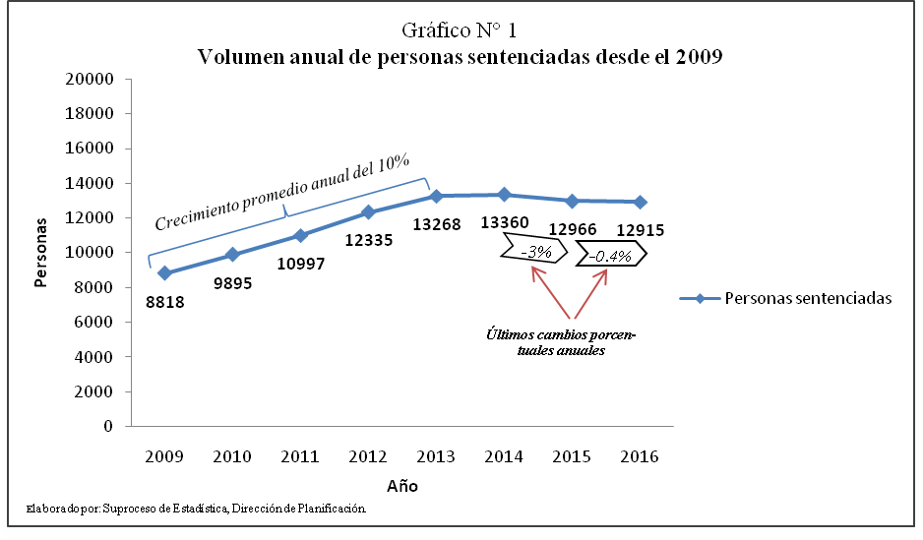

II. Detalles específicos de las personas sentenciadas

2.1Personas sentenciadas por resultado del proceso penal

Congruente con lo anterior la condenatoria en los últimos tres años sigue un patrón en aumento, mientras en el 2014, se interrumpe el proceso incremental de la absolutoria. Como se puede apreciar en el gráfico N°2 del año 2014 al 2016 los volúmenes anuales de personas condenadas van aumentando; en el 2016 se reportan 9.033 personas condenadas, 162 más que el reporte del 2015 (8.871) y 205 más que el dato del 2014 (8.828). Por otro lado, en el 2016 se reporta la baja del 5,5% en la cantidad de personas sometidas a juicio y que fueron absueltas respecto a la cifra reportada doce meses antes; en este año se absolvieron 3.882 personas contra 4.095 del 2015, sea 213 menos, cabe mencionar que el 2016 no registró una baja tan grande como la del año 2014 al 2015.

Otro patrón estadístico acaecido desde el año 2009 es el incremento de la brecha entre los montos de la condenatoria y absolutoria. Esto se manifiesta en la gráfica siguiente en donde se presentan las curvas separadas y asociadas a los volúmenes de condenatorias y absolutorias dictadas por año; a partir del 2009 al 2013 la cantidad de condenatorias crece con mayor magnitud que la absolutoria ⁽⁾ lo que provocó el aumento de la diferencia en el tiempo.

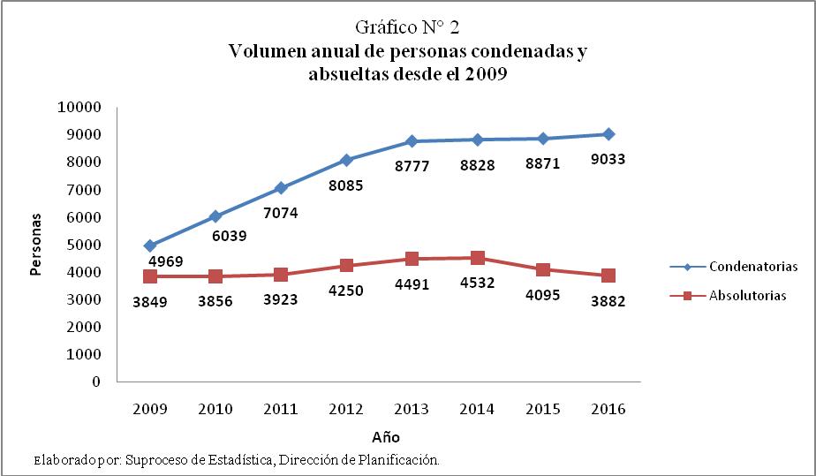

Así, se produjo un cambio paulatino en los resultados de las sentencias por tipo con una marcada presencia porcentual de la condenatoria sobre la absolutoria y se puede notar que en el año 2016 la brecha aumenta. En los gráficos siguientes se presentan las distribuciones de las sentencias por tipo para el 2009 y el 2016con el fin de contrastarlas. Así, 70% de las sentencias dictadas terminan condenando a la persona imputada durante el año 2016 en los tribunales de juicio mientras que, en el restante 30% se absuelve; esta relación era de 56% vrs 44% en el 2009, con esto se prueba el crecimiento de la personas con sentencias condenatorias hasta el año 2016.

Distribuciones porcentuales del 2009 y 2016 del volumen de personas sentenciadas en los tribunales penales según resultado

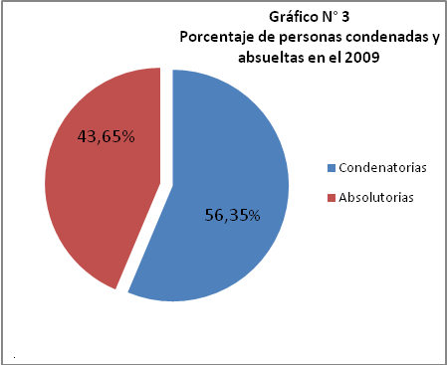 | 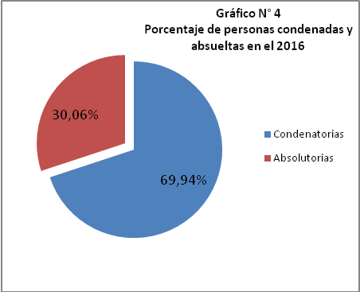
Elaborado por: Suproceso de Estadística, Departamento de Planificación

2.2 Personas sentenciadas según grupos de edad.

Tanto dentro del grupo de personas condenadas como dentro del de las absueltas, existe una marcada presencia estadística de la condena en personas ubicadas en edad de adultez temprana. No obstante, la presencia de personas con edades de los 20 a los 34 años es proporcionalmente más presente en la condenatoria que en la absolutoria; además en el Gráfico N°5 se observa que hay mayor cantidad de juicios para personas dentro de estos rangos de edad.

Así y como se deduce en la siguiente gráfica estadística, las personas condenadas que tenían al momento de la sentencia entre 20 a 39 años sumaban 6.141 (1.690 de 20 a 24 años de edad, 1.748 de 25 a 29 años, 1.563 de 30 a 34 años y 1.140 de 35 a 39 años cumplidos) cifra que representa el 68% del total de personas condenadas mientras que, las personas en adultez temprana absueltas sumaban 2.435 (481 de 20 a 24 años de edad, 740 de 25 a 29 años, 676 de 30 a 34 años y 538 de 35 a 39 años cumplidos), sea el 63% del total de personas absueltas.

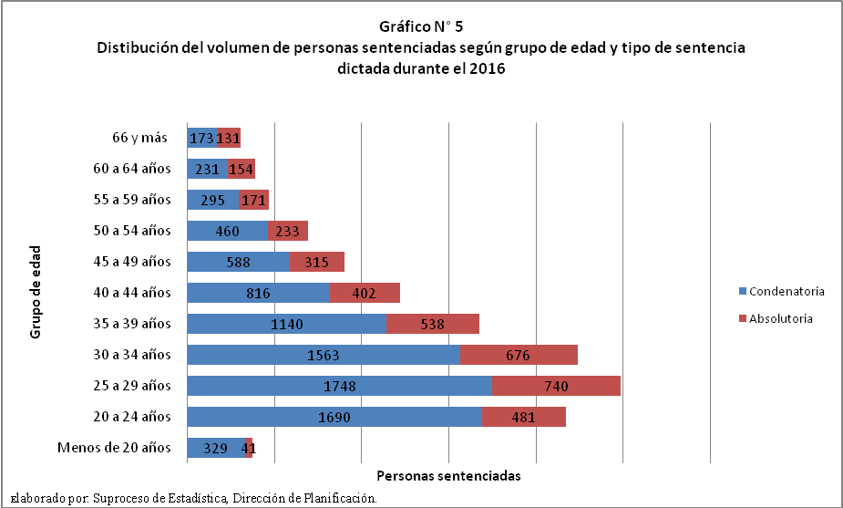

Las personas sentenciadas entre los rangos de edad de 40 a 64 años son 3.665 (2.390 condenadas y 1.275 absueltas) en este año, cifra que significa el 28% del total de personas sentenciadas; esto es, poco menos de una tercera parte de las sentencias. En menor proporción, se ubica la “Adultez mayor” (173 personas condenadas y 131 absueltas) con poco más del 2%. Por lo tanto, se observa que la menor cantidad de personas sentenciadas se da en adultos mayores.

2.3 Personas sentenciadas según estado civil.

La cantidad de personas sentenciadas solteras aumentó en este año respecto al anterior, reafirmando este grupo como el predominante en la distribución por estado civil. En el siguiente gráfico, se realiza un desglose de las personas sentenciadas según el estado civil y como se puede observar las personas solteras son las frecuentes; en el 2016 fue 7.543, 4% mayor que el dato del 2015 y representan el 58% del total de personas sentenciadas. A ese subconjunto, le siguen las personas casadas que representan el 20% de personas con sentencia y las que se encuentran en unión libre que alcanzan el 14%, proporciones similares a las del año pasado. En magnitudes menores se ubican las personas divorciadas con el 7%, las separadas y las viudas con cerca del 1% cada una. Se puede observar que del año 2015 al 2016 la mayor reducción de personas sentenciadas se produjo en aquellas cuyo estado civil es unión libre.

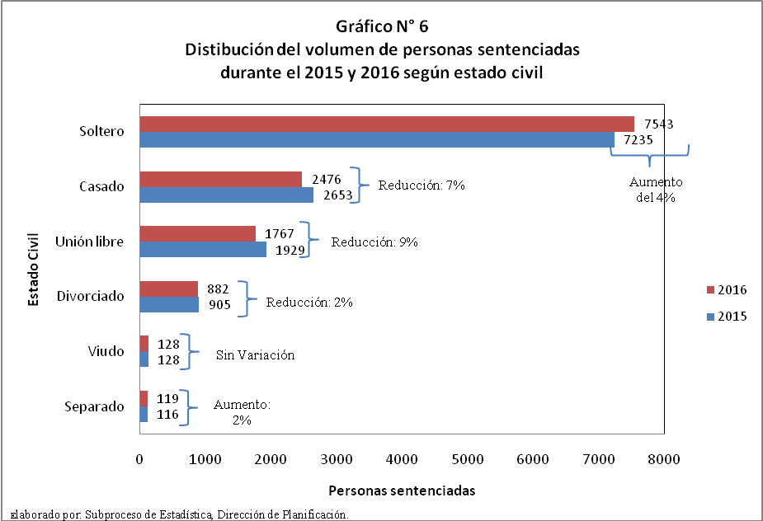

2.4 Personas sentenciadas según título de delito o ley infringida.

En este año, se dan cambios estadísticos importantes en algunos volúmenes de personas sentenciadas por título del delito o ley especial infringida. En el siguiente cuadro, se compara el ejercicio de 2016 con el del año anterior y se puede observar que la infracción de la Ley de Penalización de Violencia contra la Mujer es la más aumentada en frecuencia absoluta pues se pasó de 859 en el 2015 a 975 en este año. También se dieron aumentos importantes (mayores al 10%) en el volumen de personas sentenciadas a las cuales se les imputó delitos contra la buena fe de los negocios (67%), la infracción a la Ley Forestal con el 28% adicional y es importante destacar que las personas sentenciadas en delitos como las contravenciones aumentaron de 1 a 7 este año. En el grupo de las disminuciones, la infracción a la Ley de Protección del Adulto Mayor encabeza con la baja del 47%, los cuales son seguidos por las reducciones de los delitos sobre la infracción a la Ley de Conservación de Vida Silvestre (36% menos), los delitos sobre la infracción de leyes especiales y contra la tranquilidad pública con bajas del 32% y 31% cada uno.
Cuadro 3
Personas sentenciadas por título del delito durante los años 2015 y 2016
Título del Delito | Año |  | Variación
Título del Delito | 2015 | 2016 | Absoluta | Relativa
Total | 12.966 | 12.915 | -51 | -0,4%
Aumentos
Contravención | 1 | 7 | 6 | 600%
Contra la buena fe de los negocios | 6 | 10 | 4 | 67%
Infracción Ley Forestal | 92 | 118 | 26 | 28%
Infrac. Ley Penalización Violencia Contra la Mujer | 859 | 975 | 116 | 14%
Contra la vida | 1.525 | 1.623 | 98 | 6%
Contra la autoridad pública | 544 | 566 | 22 | 4%
Sexuales | 1.183 | 1.191 | 8 | 1%
Contra la familia | 34 | 34 | 0 | 0%
Infracción ley general de aduanas | 0 | 24 | 24 | N.R.
Contra los poderes públicos y el orden constitucional | 0 | 1 | 1 | N.R.
No delitos | 0 | 2 | 2 | N.R.
Disminución
Infracción Ley de Protección del Adulto Mayor | 19 | 10 | -9 | -47%
Infracción Ley Conservación Vida Silvestre | 66 | 42 | -24 | -36%
Infracción leyes especiales | 195 | 132 | -63 | -32%
Contra la tranquilidad pública | 16 | 11 | -5 | -31%
Contra la libertad | 172 | 140 | -32 | -19%
Contra los deberes de la función pública | 87 | 75 | -12 | -14%
Contra la fe pública | 204 | 177 | -27 | -13%
Contra el ámbito de la intimidad | 92 | 82 | -10 | -11%
Contra el honor | 104 | 94 | -10 | -10%
Infracción Ley de Armas y Explosivos | 479 | 447 | -32 | -7%
Infracción Ley de Psicotrópicos | 1.344 | 1.265 | -79 | -6%
Contra la administración de justicia | 101 | 97 | -4 | -4%
Contra la seguridad común | 575 | 566 | -9 | -2%
Contra la propiedad | 5.268 | 5.226 | -42 | -1%
N.R. No se recomienda el cálculo por tener una base pequeña menor a 50 casos
Elaborado por: Subproceso de Estadística, Dirección de Planificación.

Como es de esperar por congruencia con los juicios terminados por título del de delito o ley infringida antes comentada, al igual que el año anterior los delitos por los cuales se sentencia más en los tribunales de juicio están relacionados con el Título “Contra la propiedad”. En el siguiente gráfico, se muestra como este tipo de delitos tiene una frecuencia significativamente mayor al resto de la tipología.

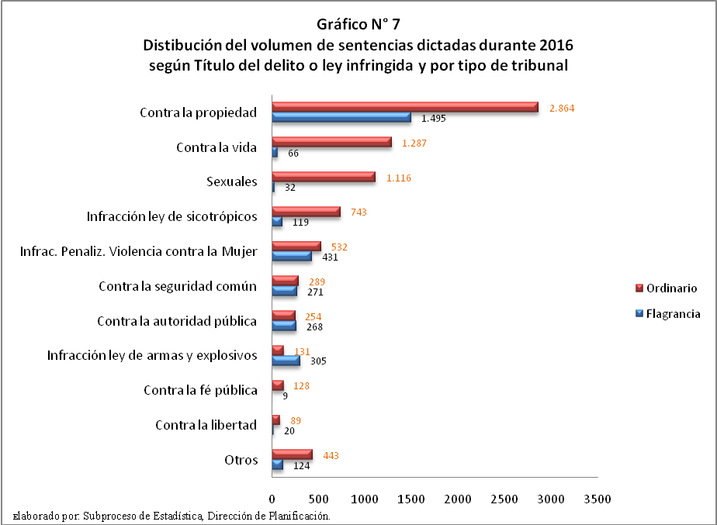

Además, de la gráfica anterior se puede apreciar que existe una diferencial atención de asuntos por tipo de tribunal, como también se observó en el año 2015. Este año el procesamiento en tribunales de flagrancias es pequeña en los delitos contra la Vida, Sexuales, en la infracción a la Ley de Sicotrópicos, contra la Fe pública y contra la libertad; por lo tanto son más atendidos por los tribunales “ordinarios”.

2.5 Personas sentenciadas según reincidencia o no.

Con el resultado del 2016se confirma el cambio en el comportamiento estadístico incremental del período 2010-2013. A partir del año 2013, se suspende el proceso incremental del juzgamiento de personas que recibirán una sentencia penal y no son reincidentes; sin embargo, en el año 2016 vuelve a incrementar la cantidad de personas sentenciadas no reincidentes, mientras que las sentencias en personas reincidentes mantienen los volúmenes crecientes, pero con baja velocidad hasta el 2014 donde comienzan a decrecer.

En este año, el volumen de personas sentenciadas no reincidentes llegó a 10.636, cifra similar los valores anuales entre el periodo 2013-2015 lo que señala que en los últimos tres años el comportamiento es hacia la estabilidad, como se aprecia en la siguiente gráfica. En cuanto a las sentencias dictadas a personas reincidentes, en el año 2016 se produce un decrecimiento lo que suspende el lento crecimiento que acontecía del 2014 para atrás. En el 2016 se reportaron 2.279 sentencias en las que están implicadas personas reincidentes, 141 menos que el reporte de doce meses antes (2.420 sentencias), lo que significa que la cifra de este año es un 6% más baja que la del año inmediatamente anterior.

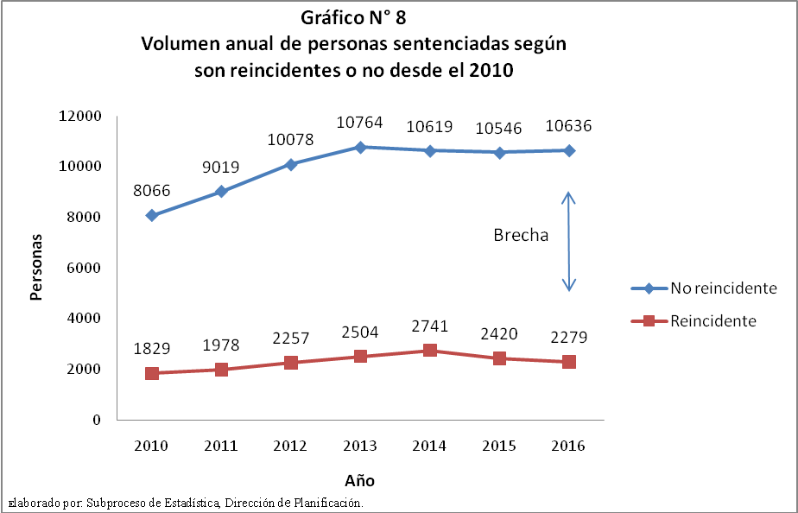

Lo anterior denota la fuerte diferencia entre los valores reportados de sentencias a personas no reincidentes de las que lo son. Del siguiente gráfico se tiene que aproximadamente ocho de cada diez sentencias (o el 82%) se emitieron en personas no reincidentes mientras que dos de cada diez (o el 18%) se dictaron para personas reincidentes, cifras similares a las del año 2015.
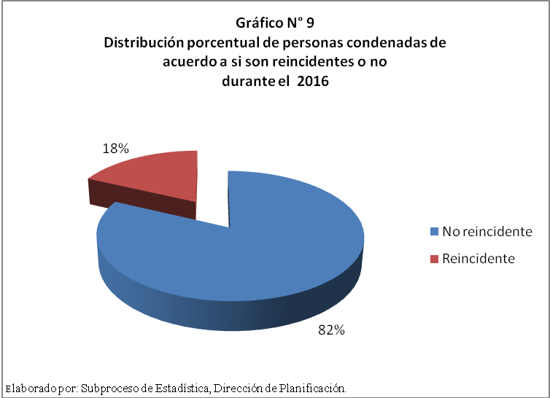

2.6 Reincidencia o no según tipo (condenatoria o absolutoria).

La “Razón de condenatoria” es un indicador del peso tenido por el volumen de sentencias condenatorias por cada diez absolutorias; este número relativo es útil para analizar la distribución por tipo de sentencia dictada y cuya observación en el tiempo permite describir la evolución estadística de la distribución de las sentencias por tipo. Así, cuando esta relación es igual o cercana a 10 señala una equivalencia entre condenatorias y absolutorias, si es menor 10 el sistema judicial absuelve más que condena, mientras que si es mayor a 10, la presencia estadística de las condenatorias es mayor que el de la absolutoria. En el siguiente cuadro se presentan los resultados obtenidos para “razón de condenatoria” calculada anualmente desde el año 2010 tanto a escala general como para los subgrupos de personas condenadas clasificadas de acuerdo a si son reincidentes o no.

Cuadro 4
Razón de condenatoria por año
Reincidencia | Conde- | Abso- | Razón de
o no y Año | natoria | lutoria | condenatoria
TOTAL
2010 | 6.039 | 3.856 | 15,7
2011 | 7.074 | 3.923 | 18
2012 | 8.085 | 4.250 | 19
2013 | 8.777 | 4.491 | 19,5
2014 | 11.301 | 4.677 | 24,2
2015 | 8.871 | 4.095 | 21,7
2016 | 9.033 | 3.882 | 23,3
No Reincidentes
2010 | 4.944 | 3.122 | 15,8
2011 | 5.682 | 3.337 | 17
2012 | 6.406 | 3.672 | 17,4
2013 | 6.933 | 3.831 | 18,1
2014 | 9.213 | 4.024 | 22,9
2015 | 7.044 | 3.502 | 20,1
2016 | 7.285 | 3.351 | 21,7
Reincidentes
2010 | 1.095 | 734 | 14,9
2011 | 1.392 | 586 | 23,8
2012 | 1.679 | 578 | 29
2013 | 1.844 | 660 | 27,9
2014 | 2.088 | 653 | 32
2015 | 1.827 | 593 | 30,8
2016 | 1.748 | 531 | 33
Elaborado por: Subproceso de Estadística, Dirección de Planificación.

De la información anterior, se tiene:
- A escala total, en este año la relación de las condenas respecto a las absolutorias aumentó respecto al valor calculado para el 2015. En este año, se condenaron 23 (23,3) personas por cada 10 personas absueltas cuando que un año antes este indicador fue de poco más de 21 (21,7) condenatorias por cada 10 personas absueltas. Así la diferencia entre condena y absolutoria aumentó y sigue siendo grande respecto a lo que acontecía siete años antes cuando se daba una relativa paridad entre estos tipos de sentencia.
- Si bien la “Razón de condenatoria” calculada para las personas condenadas de acuerdo a si son reincidentes o no indica que la distancia entre condena y absolutoria es más fuerte en las personas enjuiciadas que se presentan como reincidentes que en el grupo de personas procesadas que no son reincidentes. En el 2016, se dictaron poco más de 21 (21,7) condenas en personas no reincidentes por cada 10 personas no reincidentes absueltas, mientras que 33 personas reincidentes fueron condenadas por cada 10 reincidentes absueltas. Así, la condenatoria es mayor en el grupo de personas reincidentes en términos relativos.

2.7 Reincidencia o no según sexo de la persona sentenciada.

Existe una mayor probabilidad de que un hombre reincidente sea condenado que en uno “no reincidente”. En el año 2016 como se presenta en el siguiente cuadro, 90% de las personas sentenciadas (9 de cada 10) son hombres pero, cuando se calculan las distribuciones por sexo para cada grupo (reincidentes y no reincidentes) se denotan probabilidades disímiles; en el grupo de las personas sentenciadas que no son reincidentes 88% son hombres mientras que en el grupo de las personas reincidentes el 94% pertenecen a este grupo. Se puede observar en el siguiente cuadro que la mayor cantidad de personas sentenciadas tanto reincidentes como no reincidentes pertenecen al grupo de los hombres.

Cuadro 5
Personas Sentenciadas según reincidencia o no por sexo para el 2015 y 2016
(cifras absolutas y relativas)
 | Absolutos |  |  |  | Relativos
 | Total | Hombres | Mujer |  | Hombres | Mujer
2015 | 12.966 | 11.815 | 1.151 |  | 91% | 9%
No Reincidentes | 10.546 | 9.536 | 1.010 |  | 90% | 10%
Reincidentes | 2.420 | 2.279 | 141 |  | 94% | 6%
2016 | 12.915 | 11.565 | 1.350 |  | 90% | 10%
No Reincidentes | 10.636 | 9.412 | 1.224 |  | 88% | 13%
Reincidentes | 2.279 | 2.153 | 126 |  | 94% | 6%
Elaborado por: Subproceso de Estadística, Dirección de Planificación.

2.8 Reincidencia o no según delito principal por el que se sentencia.

A pesar de la reducción de las sentencias en los procesamientos penales asociados con delitos contra la propiedad estos continúan siendo mayoría en el dictado de sentencias en los tribunales de juicio penal de Costa Rica. Como se puede apreciar en el Cuadro N°6, de las 2.279 sentencias dictadas de personas reincidentes en el 2016, 1.274 eran asuntos donde se imputa la comisión de delitos contra la propiedad, representando éstos el 56% de todo lo dictado en el año. Además, este título de delito (según nomenclatura del Código Penal) es el que más disminuyó en el 2015 respecto al 2016; se reportaron 59 sentencias menos. También se puede observar que la mayor cantidad de personas sentenciadas reincidentes aumentó en lo que respecta a delitos sexuales.

Cuadro 6
Reincidencia según titulo de delito del año 2014 al 2016
Título del Delito | Año |  |  | Variación 2015/2016
Título del Delito | 2014 | 2015 | 2016 | Variación 2015/2016
Total | 2.741 | 2.420 | 2.279 | -141
Aumentos del 2014 al 2015
Sexuales | 94 | 98 | 114 | 16
Contra la vida | 237 | 191 | 205 | 14
Contra la fe pública | 16 | 22 | 29 | 7
Infracción Ley General Aduanas | 0 | 0 | 5 | 5
Infracción Ley Penalizac. Viol. Ctra. Mujer | 193 | 180 | 184 | 4
Infracción Ley Forestal | 0 | 0 | 3 | 3
Infracción Ley Conserv. Vida Silvestre | 0 | 0 | 1 | 1
Infracción Ley Protección Adulto Mayor | 0 | 0 | 1 | 1
Contra la familia | 5 | 2 | 2 | 0
Disminuciones del 2014 al 2015
Contra la propiedad | 1.545 | 1.333 | 1.274 | -59
Infracción Ley de Psicotrópicos | 137 | 152 | 129 | -23
Infracción leyes especiales | 26 | 32 | 11 | -21
Infracción Ley de Armas y Explosivos | 144 | 113 | 92 | -21
Contra la autoridad pública | 147 | 125 | 104 | -21
Contra la administración de justicia | 36 | 24 | 10 | -14
Contra la seguridad común | 101 | 90 | 77 | -13
Contra la libertad | 26 | 25 | 19 | -6
Contra el ámbito de la intimidad | 18 | 21 | 15 | -6
Contra la tranquilidad pública | 6 | 4 | 0 | -4
Contra los deberes de la función pública | 5 | 6 | 4 | -2
Contra el honor | 5 | 2 | 0 | -2
Elaborado por: Subproceso de Estadística, Dirección de Planificación.

III. Personas Condenadas

3.1 Tasas de condena

La “Tasa Bruta de Condena” es un indicador estadístico con el cual se relaciona el volumen de sentencias condenatorias con la población. Es útil para realizar comparaciones internacionales y su cálculo en el tiempo permite observar la evolución o desarrollo.

Las tasas específicas de condena se obtienen por sexo de las personas sentenciadas debido a que existen diferencias de magnitud importantes. En este apartado se muestra la “Tasa de condena para hombres” y la “Tasa de condena para mujeres”; se contrastan las cifras de condenados con la población masculina para obtener la primera mencionada y se relaciona el volumen de condenas entre la población femenina.

A continuación se presentan los resultados de las tasas indicadas que están amplificadas por 100 mil habitantes.

Cuadro 7
Tasas de condena por cada 100 mil habitantes
Año | Tasa bruta de  condena | Tasa de condena  Hombres | Tasa de condena  mujeres
2010 | 133 | 241 | 23
2011 | 154 | 277 | 29
2012 | 174 | 313 | 31
2013 | 186 | 339 | 31
2014 | 185 | 335 | 32
2015 | 184 | 337 | 27
2016 | 186 | 338 | 33
Elaborado por: Subproceso de Estadística, Dirección de Planificación.

De la información anterior, se tiene que la condena por cada cien mil habitantes (Tasa Bruta de Condena) es relativamente estable en los últimos tres años (185 en el 2014, 184 en el 2015 y 186 en el 2016). No obstante, al observar el comportamiento por sexo (Tasas específicas por sexo), se observan diferencias en la cantidad; las personas con condena por cada cien mil habitantes masculinos se presentan relativamente estables en los dos últimos años (337 en el 2015 y 338 en el 2016), mientras que las personas condenadas por cada cien mil habitantes femeninas, aumenta a 33 durante el 2016, siendo que un año antes eran 27 condenas a mujeres por cada cien mil habitantes femeninas.

3.2 Condena según sexo

En cuanto a las cifras absolutas de condena entre hombres y mujeres se tiene que durante el 2016, el total de hombres condenados llega a 8.219 cifra que se mantiene desde el 2015, se puede observar que de un año a otro la cantidad de personas condenadas dentro del grupo de hombres es estable. A su vez, tal volumen de condena es el dato más alto de los últimos años. Por otro lado, se condenaron 814 mujeres en el 2016 cuando en un año antes fueron 652 lo que significa que 162 condenas más representan un aumento relativo de poco más del 25%. Estos patrones se derivan del gráfico “10”, en donde se despliegan los comportamientos estadísticos a través de los años de la condena de personas por sexo.
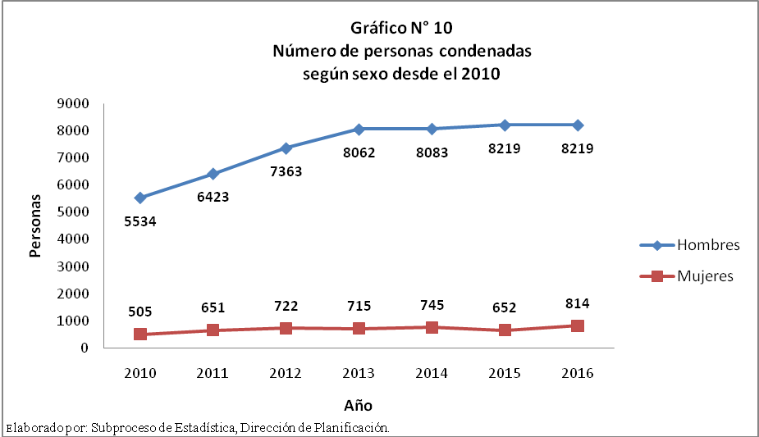

La condena masculina determina por su volumen la condena en general (sin distinción por sexo). Esto, debido a que el 91% de las condenas acontecen en hombres contra el 9% de condena femenina como despliega en el siguiente gráfico.
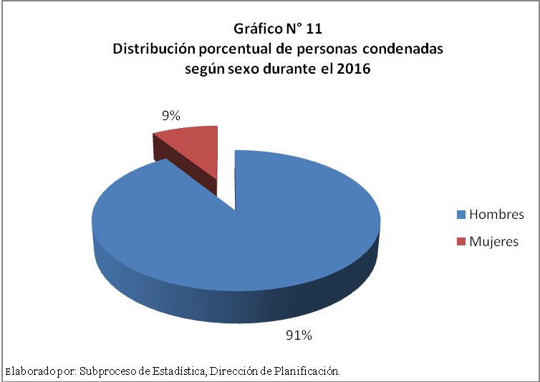

3.3 Condena según grupo de edad

Si bien a escala total, se sigue una tendencia creciente en el volumen anual personas sentenciadas del 2014 al 2016, en este año se producen cambios diferentes en lo grupos etarios. Las disminuciones absolutas más importantes ocurren entre los grupos de edad “de 55 a 59 años” y “de 25 a 29 años”; 67 y 65 condenas menos, respectivamente. En contraste, los aumentos más importantes acontecieron para las personas que tenían edades “de 35 a 39 años” cumplidos (95 más) y “de 20 a 24 años” cumplidos (88 más).

Cuadro 8
Personas condenadas según grupo de edad durante el 2014 al 2016
Grupos de edad | Año |  |  | Variación 2014/2015
 | 2014 | 2015 | 2016 | Absoluto | Relativo
Total | 8.828 | 8.871 | 9.033 | 162 | 2%
Menos de 20 años | 346 | 348 | 329 | -19 | -5%
20 a 24 años | 1.648 | 1.602 | 1.690 | 88 | 5%
25 a 29 años | 1.790 | 1.813 | 1.748 | -65 | -4%
30 a 34 años | 1.616 | 1.545 | 1.563 | 18 | 1%
35 a 39 años | 1.024 | 1.045 | 1.140 | 95 | 9%
40 a 44 años | 701 | 756 | 816 | 60 | 8%
45 a 49 años | 589 | 579 | 588 | 9 | 2%
50 a 54 años | 444 | 463 | 460 | -3 | -1%
55 a 59 años | 323 | 362 | 295 | -67 | -19%
60 a 64 años | 156 | 173 | 231 | 58 | 34%
66 y más | 184 | 185 | 173 | -12 | -6%
Desconocido | 7 | 0 | 0 | 0 | 0%
Elaborado por: Subproceso de Estadística, Dirección de Planificación.

Por otro lado, y como se muestra en el gráfico siguiente, casi tres quintas partes (55%) de las condenas recaen en personas que tienen edades de 20 a 34 años, se confirma que la mayoría de condenas se dan en las personas que califican como “adulto joven”.
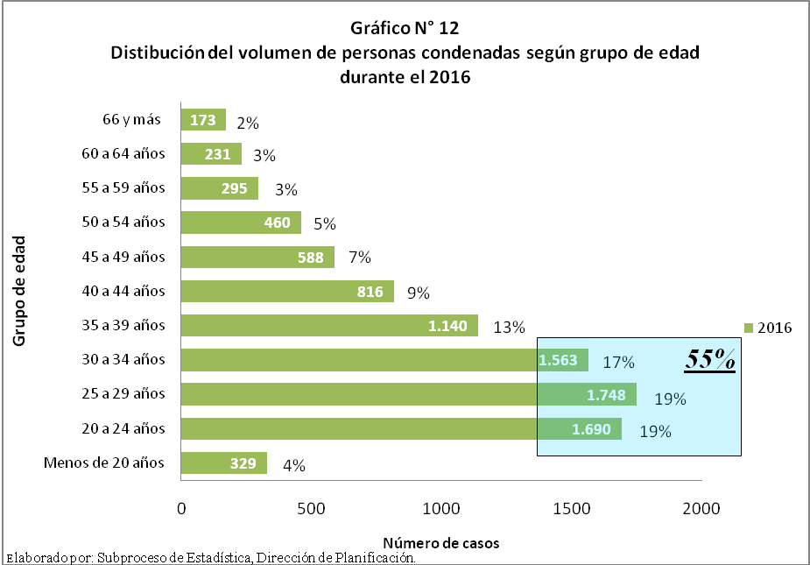

3.4 Personas condenadas por estado Civil

En el 2016 se puede observar que las personas que recibieron condena en el grupo de solteras y viudas aumentaron mientras decrecen los montos asociados tanto a personas casadas como de las que se encontraban en uniones de hecho al ser condenadas. Durante este año se reportan 5.550 personas condenadas solteras, 316 o 6% más que el 2015 mientras que las personas viudas sumaron 24 más (35% más) al dato del año inmediatamente anterior.

En contraste, la cantidad de personas que se encontraban casadas al momento de recibir condena en el 2016 bajó a 1.510, cuando que un año antes eran 1.606; sea 96 menos lo que significa una baja porcentual del 6%; las personas condenadas y en unión de hecho fueron 83 menos en este año respecto al inmediatamente anterior (1.212 versus 1.295), se puede notar que desde el año 2014 las personas casadas con condena tienen una tendencia a la baja.

Cuadro 9
Personas condenadas según estado civil y por año desde el año 2014
Estado Civil | Año |  |  | Variación 2015/2016
Estado Civil | 2.014 | 2.015 | 2.016 | Absoluta | Relativa
Total | 8.828 | 8.871 | 9.033 | 162 | 2%
Soltera/Soltero | 4.928 | 5.234 | 5.550 | 316 | 6%
Casada/Casado | 1.633 | 1.606 | 1.510 | -96 | -6%
Divorciada/Divorciado | 491 | 592 | 588 | -4 | -1%
Separada/Separado | 184 | 75 | 80 | 5 | 7%
Viuda/Viudo | 58 | 69 | 93 | 24 | 35%
Unión de hecho | 1.500 | 1.295 | 1.212 | -83 | -6%
Desconocido | 34 | 0 | 0 | 0 | NR.
NR: No se recomienda el cálculo por tener una base (2014) menor a 50
Elaborado por: Subproceso de Estadística, Dirección de Planificación.

3.5 Condena por nacionalidad.

Históricamente, la mayoría de las condenas dictadas en los tribunales de juicio es a costarricenses. De las 9.033 condenas dictadas en el 2016, 8.121 lo fueron en nacionales; es decir, el 90% o nueve de cada diez personas con condena mientras que, el restante 10% recae en personas de otras y variadas nacionalidades, este porcentaje también se dio en el año 2015. Por otro lado, para este último grupo de personas condenadas este año se registra un comportamiento creciente de volumen respecto al año anterior; del 2014 al 2015se redujo está cantidad de condenas a 6% y del 2015 al 2016 el aumento fue del 5%.

Cuadro 10
Personas condenadas según nacionalidad y por año desde el año 2014
Nacionalidad | Año |  |  | Variación anual 2014/2015
 | 2014 | 2015 | 2016 | Absoluta | Relativa
Total | 8.828 | 8.871 | 9.033 | 162 | 2%
Costarricenses | 7.898 | 7.999 | 8.121 | 122 | 2%
No costarricenses | 930 | 872 | 912 | 40 | 5%
Elaborado por: Subproceso de Estadística, Dirección de Planificación.

3.6 Tipo de penas impuesta.

La prisión efectiva sigue siendo el tipo de pena que más se dicta por los tribunales de juicio del país; ocupando el segundo lugar, en cuanto a frecuencia, la ejecución condicional, desde el 2014 al 2016 se viene dando esta tendencia. Como se muestra en el siguiente cuadro como promedio anual poco más de tres quintas partes (61% tanto en el 2014 y 2015, 58% en el 2016) de las personas sometidas a juicio y condenadas recibieron pena de prisión. El segundo tipo de pena impuesta es la ejecución condicional que alcanza ser un tercio del total de penas dictadas como promedio anual desde el 2014. El resto de la tipología se muestra en el siguiente cuadro donde cabe destacar que para este año se da un fuerte aumento en el tipo de pena de arresto domiciliario.
Cuadro 11
Personas condenadas según tipo de pena y por año desde el año 2014
Tipo de Pena | Año |  |  | Porcentajes
Tipo de Pena | 2014 | 2015 | 2016 | 2014 | 2015 | 2016
TOTAL | 8.828 | 8.871 | 9.033 | 100% | 100% | 100%
Prisión efectiva | 5.406 | 5.433 | 5.267 | 61% | 61% | 58%
Ejecución condicional | 2.975 | 2.968 | 3.107 | 34% | 33% | 34%
Pena Alterna | 196 | 256 | 305 | 2% | 3% | 3%
En días multa | 164 | 155 | 171 | 2% | 2% | 2%
Medidas de Seguridad | 87 | 45 | 52 | 1% | 1% | 1%
Arresto Domiciliario | 0 | 14 | 131 | 0% | 0% | 1%
Elaborado por: Subproceso de Estadística, Dirección de Planificación.

No obstante lo anterior, de acuerdo al siguiente cuadro se presentan diferencias entre hombres y mujeres en lo que a tipo de pena se refiere. En términos relativos para las mujeres condenadas es mayor la ejecución condicional que en hombres, mientras que con respecto tipo de pena de prisión efectiva es menor que en los hombres en términos porcentuales al igual que el año pasado. Es decir, los hombres reciben el59% de las condenas a prisión efectiva y en el grupo de las mujeres esta asignación es del 51% (8 puntos porcentuales menos). En el dictado de ejecuciones condicionales del total de mujeres condenadas el 41% recibe la ejecución condicional contra el 34% de los hombres.

Cuadro 12
Personas condenadas según pena o medida impuesta por sexo durante el 2016
Resultado | Volumen absoluto |  | Porcentajes
Resultado | Hombres | Mujeres | Hombres | Mujeres
TOTAL | 8219 | 814 | 100% | 100%
Prisión efectiva | 4850 | 417 | 59% | 51%
Ejecución condicional | 2773 | 334 | 34% | 41%
Pena Alterna | 297 | 8 | 4% | 1%
En días multa | 137 | 34 | 2% | 4%
Medidas de Seguridad | 47 | 5 | 1% | 1%
Arresto Domiciliario | 115 | 16 | 1% | 2%
Elaborado por: Subproceso de Estadística, Dirección de Planificación.

3.7 Prisión efectiva

En el siguiente grafico se muestra el desglose de las penas ampliando la prisión efectiva de acuerdo con los grupos de años de prisión impuesta. Se nota que los pesos absolutos de las penas de: “3 a 5 años” y de “5 a 7 años” son las mayores con 1.156 y el 1.151 de todo lo condenado a prisión efectiva en el 2016 (datos similares a los del 2015). Lo anterior está en correlación con el tipo de delito mayormente sentenciado con condena, a saber, Contra la Propiedad. Se puede observar también que la prisión efectiva representa el 58% de las personas condenadas, seguido de un 34% para la pena de Ejecución Condicional.
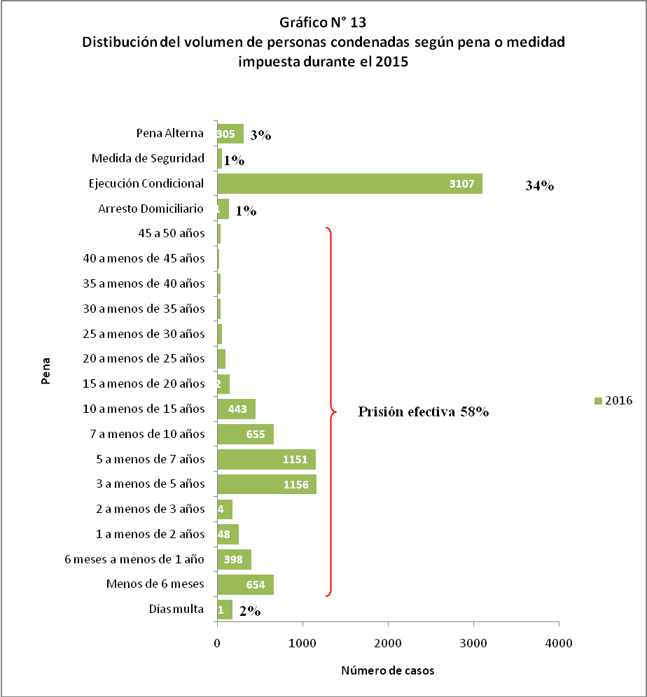
Existen diferencias por sexo en las penas recibidas por las personas condenadas durante el 2016. Si bien son las penas de prisión dictadas de 3 a 10 años las de mayor frecuencia tanto en hombres como en mujeres, en términos proporcionales tales condenas se presentan más en el grupo de mujeres que en las de hombres. Como se resalta en el siguiente cuadro del total de hombres condenados a prisión efectiva el 55% (casi tres quintas partes) recibió condenas a cárcel de 3 a 10 años mientras que el porcentaje de mujeres condenadas de 3 a 10 años de prisión es del 64% (casi dos tercios).

Cuadro 13
Personas condenadas a prisión durante el 2016 por sexo
Pena impuesta | Volumen absoluto |  | Porcentajes
Pena impuesta | Hombres | Mujeres | Hombres |  | Mujeres
Total prisión efectiva | 4.850 | 417 | 100% |  | 100%
Menos de 6 meses | 615 | 39 | 13% |  | 13%
6 meses a menos de 1 año | 369 | 29 | 8% |  | 4%
1 a menos de 2 años | 233 | 15 | 5% |  | 5%
2 a menos de 3 años | 159 | 15 | 3% |  | 4%
3 a menos de 5 años | 1.080 | 76 | 22% | 55% | 18% | 64%
5 a menos de 7 años | 1.014 | 137 | 21% | 55% | 31% | 64%
7 a menos de 10 años | 599 | 56 | 12% | 55% | 15% | 64%
10 a menos de 15 años | 416 | 27 | 9% |  | 5%
15 a menos de 20 años | 132 | 10 | 3% |  | 1%
20 a menos de 25 años | 86 | 2 | 2% |  | 2%
25 a menos de 30 años | 45 | 3 | 1% |  | 0%
30 a menos de 35 años | 31 | 3 | 1% |  | 0%
35 a menos de 40 años | 28 | 2 | 1% |  | 1%
40 a menos de 45 años | 15 | 3 | 0% |  | 0%
45 a 50 años | 28 | 0 | 1% |  | 0%
Elaborado por: Subproceso de Estadística, Dirección de Planificación.

3.8 Condenados por título de delito o Infracción de ley específica

Como se ha despliega del siguiente cuadro, en Costa Rica la condena se dicta mayormente en delitos contra la propiedad. De las 9.033 condenas 3.900 (sea el 43%) fueron casos en los que se cometieron delitos de esta naturaleza. Le siguen a gran distancia y compartiendo el segundo lugar la Infracción a la Ley de Sicotrópicos y los delitos contra la vida con el 12% y 11% respectivamente.
Cuadro 14
Personas condenadas en el 2016 según titulo del
delito o ley infringida y por sexo
Titulo de delito o | Total | Sexo
infracción de ley específica | Total | Hombres | Mujeres
TOTAL | 9.033 | 8.219 | 814
Contra la Vida | 916 | 797 | 119
Contra el Honor | 16 | 8 | 8
Sexuales | 694 | 668 | 26
Contra la familia | 12 | 8 | 4
Contra la Libertad | 72 | 62 | 10
Contra el Ámbito de la Intimidad | 40 | 34 | 6
Contra la Propiedad | 3.900 | 3.562 | 338
Contra la buena fe de los negocios | 1 | 0 | 1
Contra la Seguridad Común | 494 | 476 | 18
Contra la tranquilidad pública | 9 | 8 | 1
Contra la Autoridad Pública | 387 | 349 | 38
Contra los Poderes Públicos y el Orden Constitucional | 1 | 1 | 0
Contra la Administración de Justicia | 64 | 56 | 8
Contra Los Deberes de la Función Pública | 27 | 24 | 3
Contra la Fe Pública | 104 | 83 | 21
Inf. Ley de Sicotrópicos | 1067 | 887 | 180
Inf. Ley de Armas Y Explosivos | 364 | 358 | 6
Inf. Ley Penal. Viol. Contra Mujer | 654 | 639 | 15
Inf. Ley Forestal | 54 | 52 | 2
Inf. Ley Protección Adulto Mayor | 4 | 4 | 0
Inf. Ley conservación vida silvestre | 33 | 33 | 0
Inf. Ley General de Aduanas | 12 | 12 | 0
Inf. a otras leyes específicas | 102 | 93 | 9
Contravenciones | 6 | 5 | 1
Elaborado por: Subproceso de Estadística, Dirección de Planificación.

Adicionalmente y en forma gráfica se presenta a continuación la comparación de las distribuciones absolutas por sexo en cada título de delito o ley infringida por las personas condenadas. No obstante, es el gráfico 14 siguiente el que delimita mejor las diferencias por género.

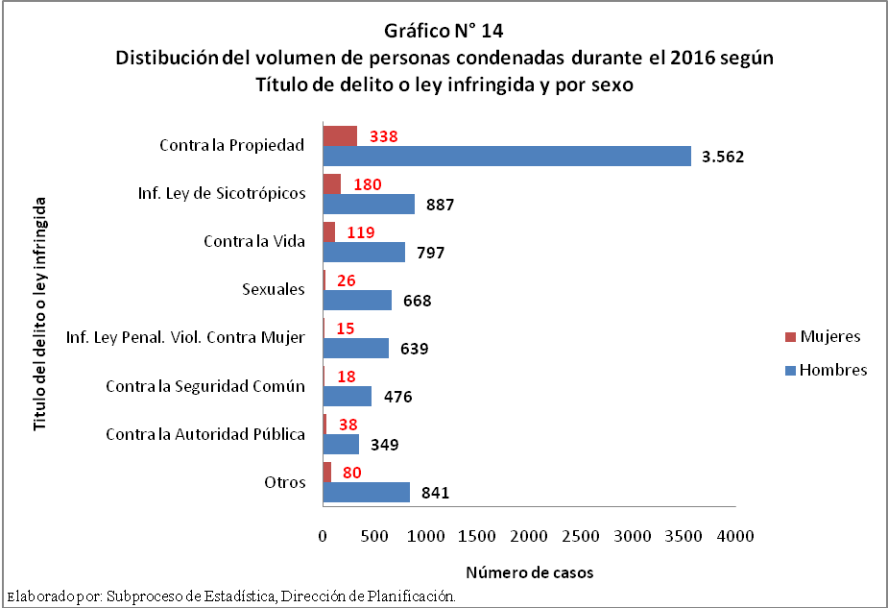

Como se muestra en el gráfico 15 no existe una diferencia significativa entre los porcentajes de hombres y mujeres condenadas para los delitos contra la propiedad; para hombres y mujeres, el porcentaje de las condenas por cometer algún delito indicado bajo este Título de Delito es similar (43% para hombres y 42% para mujeres) al igual que el año anterior. Sin embargo; la proporción de mujeres condenadas por Infracción a la Ley de Sicotrópicos es mayor que en hombres (22% contra 11%). También es importante observar la diferencia de la proporción de condena entre hombres (10%) y mujeres (15%) por cometer delitos contra la vida, esta tendencia se mantiene desde el año pasado.

Gráfico 15
Distribuciones porcentuales del volumen de personas condenadas según sexo y por Título de delitos o ley infringida durante el 2016

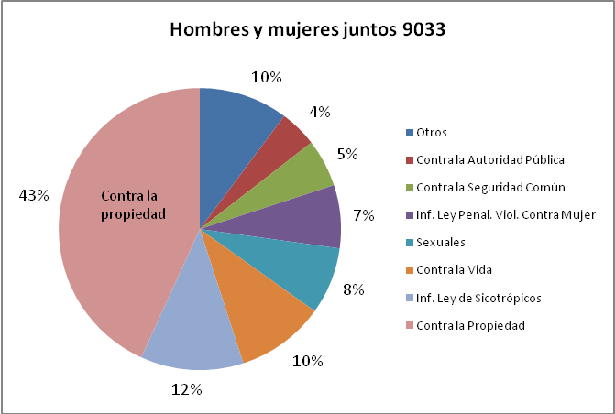
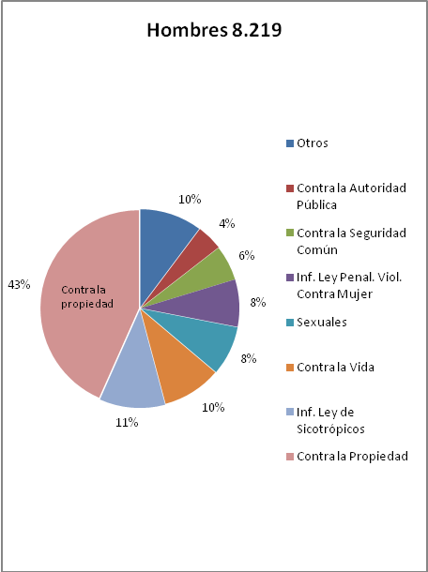 | 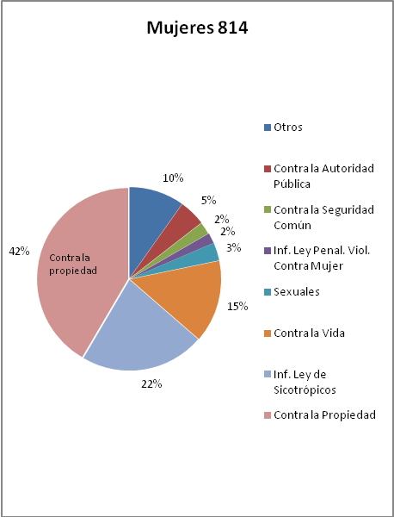
Elaborado por: Sección de Estadística, Departamento de Planificación

3.9 Distribución de los Tribunales según grado en que se condena.

Se indicó anteriormente que poco más de dos tercios de las personas sentenciadas son condenadas. No obstante, tal proporcionalidad no se cumple para todos los despachos. Así, en los Tribunales de flagrancia el porcentaje de condena es mayor que en tribunales de juicio regulares. La cantidad de despachos según el porcentaje de condenatorias se desglosa en el siguiente recuadro. Se puede notar que han ocurrido algunos cambios del 2015 y el 2016; en el grupo de tribunales penales “ordinarios” se produce una redistribución disminuyendo la cantidad de estos despachos que dictan condena posicionándose en el rango de 60% al 69% de sus sentencias dictadas en condenatoria pues en el 2016 son 10 cuando que un año antes eran solo 16; sin embargo, dentro de este rango de porcentaje se mantiene la mayor cantidad de condenas para este año. En los tribunales de flagrancia aumentó la cantidad de despachos que dictan condena presentándose en el rango del 80% a 89,9% de las sentencias dictadas por estos.

Cuadro 15
Distribución de los Tribunales por grado de condena
Intervalo Porcentual de condenatorias | Cantidad de despachos
Intervalo Porcentual de condenatorias | 2015 | 2016
Tribunales penal no especializados en flagrancia
TOTAL | 25 | 25
De 80% a 89,9% | 1 | 1
De 70% a 79,9% | 2 | 3
De 60% a 69,9% | 16 | 10
De 50% a 59,9% | 5 | 8
Menos de 50% | 1 | 3
Tribunales de flagrancia
TOTAL | 14 | 14
90% o más | 5 | 2
De 80% a 89,9% | 7 | 10
De 70% a 79,9% | 2 | 2
Elaborado por: Subproceso de Estadística, Dirección de Planificación.

IV. Personas Absueltas

4.1 Tasas de absolutoria

La “Tasa Bruta de absolutoria” es un indicador estadístico con el cual se relaciona el volumen de sentencias absolutorias con la población. Como se mencionó anteriormente las tasas son útiles para realizar comparaciones internacionales y su cálculo en el tiempo permite observar la evolución o desarrollo de este tipo de sentencia.

Las tasas específicas de absolutoria se obtienen por sexo de las personas sentenciadas debido a que las diferencias de magnitud. En este apartado se muestra la “Tasa de absolutoria masculina” y la “Tasa de absolutoria femenina”; se contrastan las cifras de absueltos con la población masculina al obtener la primera mencionada y se relaciona el volumen de mujeres absueltas entre la población femenina.

A continuación se presentan los resultados de las tasas indicadas que están amplificadas por 100 mil habitantes. En el año 2016la Tasa Bruta de Absolutoria es 79 (79 personas absueltas por cada 100 mil habitantes), desde el año 2015 la tasa de absolutoria se separa de la relativa estabilidad del periodo 2013-2014 para disminuir a los niveles del 2011 y años anteriores, se puede observar que este año la tasa bruta de absolutoria disminuyó con respecto al año inmediatamente anterior. Tal comportamiento, también se reproduce en la tasa de absolutoria masculina calculada, mientras que la tasa de absolutoria femenina aumentó levemente (de 21 a 22 personas absueltas por cada 100 mil habitantes con respecto al 2015) guardando las diferencias de magnitud.
Cuadro 16
Tasas de absolutoria por cada 100 mil habitantes según año
Año | Tasa bruta de  absolutoria | Tasa de absolutoria  masculina | Tasa de Abolutoria  femenina
2010 | 85 | 148 | 21
2011 | 85 | 148 | 21
2012 | 91 | 160 | 21
2013 | 95 | 166 | 24
2014 | 95 | 167 | 22
2015 | 85 | 147 | 21
2016 | 79 | 138 | 22
Elaborado por: Subproceso de Estadística, Dirección de Planificación.

4.2 Absolutoria por grupos de edad

En los siguientes cuadros estadísticos se despliegan las distribuciones para los dos últimos años de las personas absueltas según nivel de adultez y el otro por grupo de edad cumplida.

La forma estadística, asumida por la absolutoria por nivel de adultez o por grupos de edad, está en función de la forma como se distribuyen las personas sentenciadas en general. Así, históricamente la mitad de las absolutorias se dan en personas que se encuentra en adultez temprana esto es de 18 a 34 años de edad (en el 2015el 49%y en el 2016 el 50%), mientras que las personas absueltas con edades cumplidas de 35 y hasta 64 años de edad se mantienen en la misma proporción (del 47% en el 2015 y47% en el 2016) a la vez que disminuye el peso relativo de las personas absueltas de personas en adultez mayor, del 4%en el 2015 al 3% de este año.

Cuadro 17
Personas absueltas por nivel de adultez durante los años 2015-2016
(cifras absolutas y relativas)
Nivel de adultez | Absolutos |  | Porcentajes
Nivel de adultez | 2015 | 2016 | 2015 | 2016
TOTAL | 4095 | 3882 | 100% | 100%
Adultez temprana | 2.013 | 1.938 | 49% | 50%
Adultez | 1.908 | 1.813 | 47% | 47%
Adultez mayor | 174 | 131 | 4% | 3%
Ignorado | 0 | 0 | 0% | 0%
Elaborado por: Subproceso de Estadística, Dirección de Planificación.

En el siguiente cuadro, se presenta los cambios absolutos de las personas absueltas para cada grupo de edad y se puede apreciar que la reducción general en el volumen de absolutorias (de 4.095 en el 2015 a 3.882 en el 2016; esto es 5% menos) se da en casi toda la estructura por edad, pero con diferentes magnitudes relativas, los grupos de edad donde se disminuyeron las sentencias absolutorias en términos relativos fueron para personas de menos de 20 años y de 65 años y más.

Cuadro 18
Personas absueltas por grupos de edad durante los años 2015-2016
(cifras absolutas y relativas)
Grupos de edad | Año |  | Variación anual
Grupos de edad | 2015 | 2016 | Absoluta | Relativa
Total | 4.095 | 3.882 | -213 | -5%
Menos de 20 años | 55 | 41 | -14 | -25%
20 a 24 años | 521 | 481 | -40 | -8%
25 a 29 años | 760 | 740 | -20 | -3%
30 a 34 años | 677 | 676 | -1 | 0%
35 a 39 años | 520 | 538 | 18 | 3%
40 a 44 años | 385 | 402 | 17 | 4%
45 a 49 años | 384 | 315 | -69 | -18%
50 a 54 años | 287 | 233 | -54 | -19%
55 a 59 años | 203 | 171 | -32 | -16%
60 a 64 años | 129 | 154 | 25 | 19%
65 años y más | 174 | 131 | -43 | -25%
N.A. No aplica el cálculo
Elaborado por: Subproceso de Estadística, Dirección de Planificación.

4.3 Absolutorias según estado civil

Una alta proporción de las personas absueltas se encontraba en estado de soltería seguida por algún tipo de unión (de hecho o de derecho) durante el 2016, este mismo patrón se dio en el año 2015. Las personas solteras absueltas son el 51% y ocupan el primer lugar en cuanto a peso relativo. Le siguen las personas casadas con el 25% y las que se encuentra en uniones de hecho con el 14%. Estos patrones y para el resto de la tipología por estado civil se muestra en el siguiente cuadro.

Cuadro 19
Distribución según estado civil de las personas absueltas durante el 2016
Estado Civil | Cantidades | Porcentajes
Total | 3.882 | 100%
Soltera/Soltero | 1.993 | 51%
Casada/Casado | 966 | 25%
Unión de hecho | 555 | 14%
Divorciada/Divorciado | 294 | 8%
Separada/Separado | 39 | 1%
Viuda/Viudo | 35 | 1%
Elaborado por: Subproceso de Estadística, Dirección de Planificación.

4.4 Absolutoria por título de delito o ley infringida.

Como en el 2014 y 2015, en este año, el título de delito con más peso relativo por el cual las personas fueron absueltas es contra la propiedad. Este tipo de delito fue del 36% en el 2014, del 34% en el 2015 y se mantiene con 34% en el 2016; no obstante, existen otros no menos importantes como lo son los delitos contra la vida y los sexuales, cuya participación es de 18% y 13% respectivamente en este año. La distribución absoluta de otros grupos de delito puede consultarse en el siguiente cuadro donde además se muestra los cambios ocurridos del 2015 al 2016.
Cuadro 20
Personas absueltas por Título del Delito y año
Título del Delito | Año |  |  | Variación
Título del Delito | 2014 | 2015 | 2016 | 2015/2016
Total | 4.532 | 4.095 | 3.882 | -213
Aumentos de un año al otro
Contra la vida | 639 | 621 | 707 | 86
Infrac. Ley General de Aduanas | 0 | 0 | 12 | 12
Contra la fe pública | 87 | 62 | 73 | 11
Contra el ámbito de la intimidad | 33 | 34 | 42 | 8
Contra la buena fe de los negocios | 4 | 3 | 9 | 6
Infrac. Ley Forestal | 63 | 61 | 64 | 3
Contravenciones | 1 | 0 | 1 | 1
No delitos | 0 | 0 | 2 | 2
Disminuciones de un año al otro
Contra la propiedad | 1.640 | 1.423 | 1.326 | -97
Sexuales | 632 | 536 | 497 | -39
Contra la seguridad común | 89 | 99 | 72 | -27
Infrac. otras leyes especiales | 33 | 56 | 30 | -26
Infrac. Ley de Armas y Explosivos | 94 | 107 | 83 | -24
Infrac. Ley Penal. Viol. Ctra. Mujer | 363 | 342 | 321 | -21
Contra la libertad | 114 | 88 | 68 | -20
Contra la administración de justicia | 63 | 50 | 33 | -17
Infrac. Ley de Psicotrópicos | 245 | 211 | 198 | -13
Contra la tranquilidad pública | 12 | 14 | 2 | -12
Contra el honor | 130 | 89 | 78 | -11
Contra deberes de la func. pública | 77 | 59 | 48 | -11
Infrac. Ley conservación vida silvestre | 6 | 19 | 9 | -10
Contra la familia | 20 | 28 | 22 | -6
Contra la autoridad pública | 182 | 183 | 179 | -4
Infrac. Ley protección adulto mayor | 5 | 10 | 6 | -4
Elaborado por: Subproceso de Estadística, Dirección de Planificación.

V. Otros aspectos generales

El resultado de la relación de personas condenadas sobre los casos terminados por sentencia se detalla en el siguiente cuadro. En este año, el valor de tal relación se incrementa, pero presenta un valor cercano al nivel observado del 2015. En el 2016, se condenaron 82 personas por cada 100 casos terminados con sentencia; valor que es ligeramente superior al patrón del periodo 2011-2013 cuando anualmente se condenaban 79 condenas por cada 100 casos terminados con sentencia.

Cuadro 21
Relación de personas condenadas sobre casos terminados por sentencia en el 2016
Año | Casos | Personas | Personas condenados (as)
Año | Terminados | Condenadas | por cada 100 casos
Año | por Sentencia |  | Terminados por sentencia
2010 | 7.985 | 6.039 | 76
2011 | 9.006 | 7.074 | 79
2012 | 10.183 | 8.085 | 79
2013 | 11.084 | 8.777 | 79
2014 | 11.327 | 8.828 | 77
2015 | 11.081 | 8.871 | 80
2016 | 11.016 | 9.033 | 82
Elaborado por: Subproceso de Estadística, Dirección de Planificación.

Por lo tanto, en términos generales, se puede concluir que la cantidad de personas sentenciadas (condenadas más absueltas) en el año 2016 ha disminuido con respecto al año anterior; sin embargo, este año se produce un aumento de personas cuya sentencia es condenatoria.

Un factor determinante en este patrón parece ser la aplicación del juzgamiento de delitos de flagrancia a partir de la entrada en funcionamiento de los tribunales de flagrancia en el país. En el concurso de flagrante la probabilidad de dictar una condena es mayor que en otros procesos penales.

